Ulm, Juni 2009

Ulmer Marketingagentur “Yource“ entwickelt
Broschüre für Nutzfahrzeugcluster
„Miteinander mehr erreichen“ zeigt Aktivitäten des Cluster Nutzfahrzeuge Schwaben e.V. auf

Die Ulmer Agentur Yource „truck and trailer marketing“ hat die Broschüre für das Cluster Nutzfahrzeuge Schwaben e.V. entwickelt und produziert. Darin sind die Leistungen beschrieben, die der Cluster als Netzwerk für seine Mitgliedsunternehmen erbringt, die der Branche der Nutzfahrzeughersteller und der Zulieferindustrie angehören. Die Broschüre stellt die beteiligten Unternehmen vor und zeigt auch die Produkte auf, die von den Clustermitgliedern hergestellt werden. Dadurch wird sichtbar, wie vielfältig die Aktivitäten im Raum des CNS sind.

Yource „truck and trailer marketing“ ist auf die Branche der Nutzfahrzeughersteller und deren Zulieferindustrie spezialisiert.

Zu erhalten ist die Broschüre unter:
cns.laib@ulm.ihk.de oder info@yource.de

Anlage Bildmaterial:

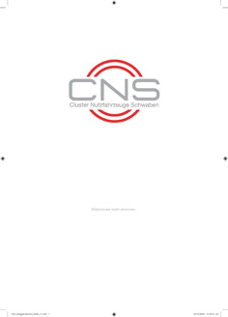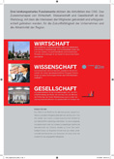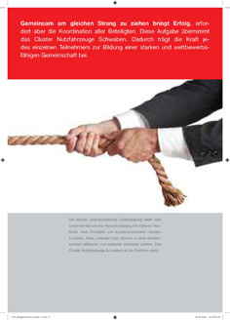

Auszug aus der Broschüre

Bildmaterial zu dieser Presseinformation kann unter
www.press-n-relations.de im Anhang des dort veröffentlichten
Textes heruntergeladen werden.

Kontakt:
Yource GmbH
Lothar Riesenegger
Magirusstraße 33
89077 Ulm
Tel. 0731 / 962 87 82
Fax: 0731 / 962 87 99
Mobil 0171 / 873 0916
lothar.riesenegger@yource.de
www.yource.de

Zusätzliche Informationen über Yource GmbH:
Die Ulmer Marketing-Agentur Yource GmbH bietet Unternehmen als externer Dienstleister, Marketing-Leistungen im Full-Service und ist auf die Nutzfahrzeug-Branche spezialisiert.
Yource bietet Marketing nach Maß. Nach Budget oder nach Bedarf. Und wenn Sie kein
Marketing benötigen, dann haben Sie auch keine Marketingabteilung, die es zu finanzieren
gilt. Wenn Sie aber Marketing in großem Stil benötigen, dann bekommen Sie auch Marketing, mit allen Leistungsfeldern, die Ihren Erfolg sichern. Von Yource.

